得分统计表：
专业: 通信工程 | 课程名称： 计算机通信网 |  | 学分： 4 | 试卷编号(A)
课程编号： |  | 考试方式： 闭卷 | 考试时间： 120 |  | 分钟
拟卷人(签字)： |  | 拟卷日期： 2012-12-20 | 审核人(签字)：

题号 | 一 | 二 | 三 | 四 |  |  |  |  |  |  | 总 分
得分

得分

一 、选择题（选择一个正确的答案）：（每题1分，共20分）
1、计算机网络向用户提供的最重要的两大功能是（ ）
A. 资源共享与连通性 B.资源共享与数据下载 C.数据通信和模拟通信 D.有线通信和无线通信
2、现代计算机网络采用的数据交换方式为（ ）
A. 报文交换 B.电路交换 C.分组交换 D.混合交换
3、波特率是指（ ）
A.每秒传输的字节数 B.每秒传输的比特数
C.每秒可能发生的信号变化次数 D.同一周期内出现的波峰或波谷数量
4、在OSI参考模型中，数据链路层的数据服务单元是（ ）
A．分组 B.报文 C.比特序列 D.帧
5、PPP协议是( )协议。
A物理层B.数据链路层C.网络层 D.运输层
6、下面属于网络层的网络设备包括（ ）。
A.集线器 B.路由器 C.中继器 D.网桥
7、网络中使用链路状态路由算法的路径选择协议为（ ）。
A.洪泛式 B.RIP C.EGP D.OSPF
8、OSI模型和TCP/IP协议体系分别分成几层 （ ）
A.7 和 7 B.4和 7 C.7 和 4 D.4 和 4
9、目前,我国电话系统所采用的通信方式是 （ ）
A.数字传输 B.模拟传输 C.用户接入回路数字传输,其余模拟传输
D.用户接入回路模拟传输,其余数字传输
10、对等层实体之间采用下列哪一个进行通信（ ）。
A.服务 B.服务访问点 C.协议 D.上述三者
11.UDP提供面向（ ）的传输服务。
A.端口 B.地址 C.连接 D.无连接
12.因特网中完成域名地址和IP地址转换的系统是（ ）
A. POP B. DNS C. SLIP D. Usenet
13、在TCP/IP通信中，套接字表示为（ ）。
A.IP地址 B.端口地址 C.MAC地址 D.IP地址+端口地址
14、FTP服务器提供的服务是( )
A.网页浏览 B.文件传输 C.域名转换 D.邮件收发

15、负责网络管理的协议是（ ）
A.ICMP B.SNMP C.HTTP D.TCP
16、无线局域网的媒体访问控制方法为( )
A.CSMA／CD B.TOKEN RING C.TOKEN BUS D.CSMA／CA
17、TCP采用的拥塞控制方式是（ ）
A.漏桶方式 B.阻塞分组方式 C.慢速启动方式 D.令牌桶方式
18、实现IP地址和MAC地址转换的协议是( )
A.IP B.ARP C.UTP D.DNS
19、子网掩码为255.255.0.0 ，下列哪个 IP 地址不在同一网段中（ ）
A. 172.25.15.201 B. 172.25.16.15 C. 172.16.25.16 D. 172.25.201.15
20、B类地址子网掩码为 255.255.255.248 ，则每个子网内可用主机地址数为（ ）
A. 10 B. 8 C. 6 D. 4
得分

二 、名词解释（写出中文、英文全称，说明应用）：（每题2分，共20分）
- EIA－232接口

- HTML

- PPP

- RIP

- SMTP

- TCP

- DNS

- IPV6

- P2P

10、 ISP

得分

三、问答题：（每题5分，共30分）

1、试比较电路交换、报文交换和分组交换的主要优缺点？

2、码分CDMA 为什么可以使所有用户在同样的时间使用同样的频带进行通信而不会相互干扰？这种复用方法有何优缺点？

- 现有4台计算机（pc）分别连接在两个局域网上，并且用网桥连接起来。网桥的两个端口号都标明在图上。在一开始，两个网桥中的转发表都是空的。以后有以下各站向其他的站发送了数据帧，即pc1发送给pc3，pc3发送给pc4，pc2发送给pc4。（1）试将有关数据填入下表中；（2）说明网桥构建MAC地址表的过程。（计算机的MAC地址PC1为MAC1，PC2为MAC2，PC3为MAC3，PC4为MAC4；网桥的端口分别为P1，P2）
发送的帧 | 网桥1的转发表
发送的帧 | MAC地址 | 端口
pc1→pc3
pc3→pc4
pc2→pc4

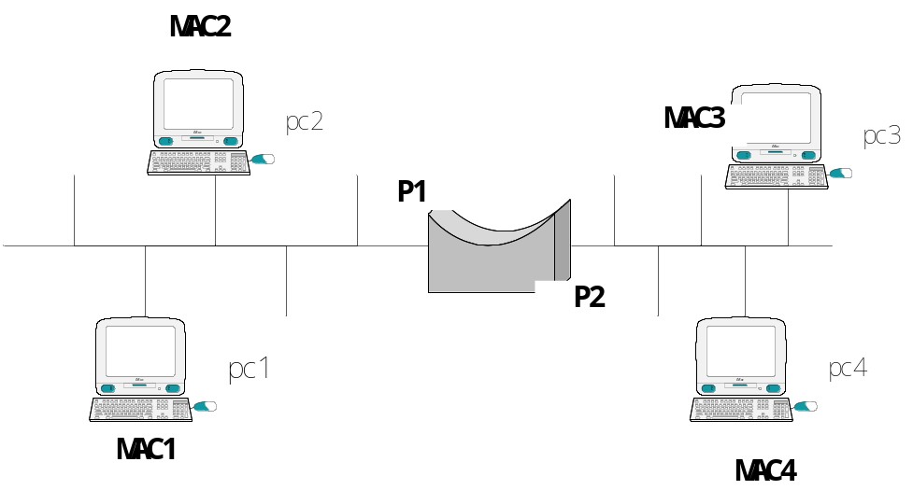

4、若某企业申请到一个C类的合法网络地址：210.18.100. 0，255.255.255.0,需要划分5个子网（并保证子网内可用IP最多），合适的子网掩码应为多少？写出各子网的子网地址，写出每个子网具有的主机数量。

5、试说明运输层在协议栈中的地位和作用，运输层的通信和网络层的通信有什么重要区别？为什么运输层是必不可少的？

6、公钥密码体制下的加密和解密过程是怎样的？为什么公钥可以公开？如果不公开是否可以提高安全性？

四、设计题（每题15分，共30分）
得分

- CRC校验在计算机网络上普遍用于网络差错控制，设在有如下情况：
1）传送过程：
假设发送前的数据帧为：
不好！接收过程中有一位出错了！
Data0 CRC0
1 0 1 0 1 0 1 1 1 | ？

收到后的数据帧为：
Data1 CRC0
1 0 1 0 0 0 1 1 1 | ？
2）生成多项式是：G(X)=X²+X+1
3）CRC0段是对Data0的校验。
问题：
- 试叙述CRC校验在网络上实现数据传输时的校验的原理。
- 说明在上述传输过程中，计算机如何知道数据传送是否出错。
2）利用检验规则，计算CRC0字段。

- 试为计算机工程学院实验室设计一个实践教学网络，网络环境包括：
  - 新校区11号楼1、2、3层机房11个，新校区12号楼4层4个机房
  - 北京路校区主楼6-7层机房5个。
  - 北京路校区网络号为 172.16.33.0，172.16.34.0，172.16.35.0
新校区11号楼网络号为 172.20.1.0-172.20.7.0
新校区12号楼网络号为 172.16.37.0－172.16.39.0
要求：
- 每台计算机都能访问INTELNET；
- 画出TOP图（网络设备、网络地址、网关地址、子网掩码等均需标注）；
- 列出相关设备，说明理由；
- 说明设备安装与配置过程(用什么线缆连接，设备关键步骤配置说明)；
- 设定设备的管理地址，说明用什么方式管理？

